VMware Workstation虚拟机安装CentOS-7-64位-无法上网的解决方法

最近在VMware虚拟机里玩Centos，装好后发现上不了网。以下是解决方法

第一步：设置虚拟机配置

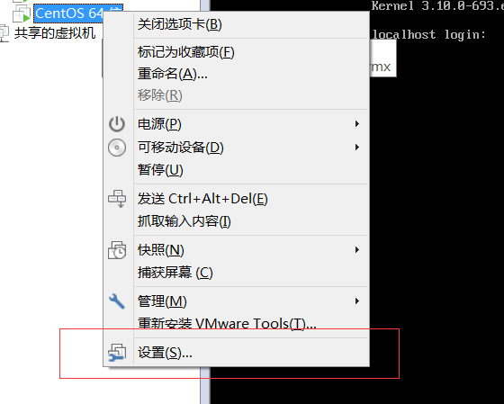

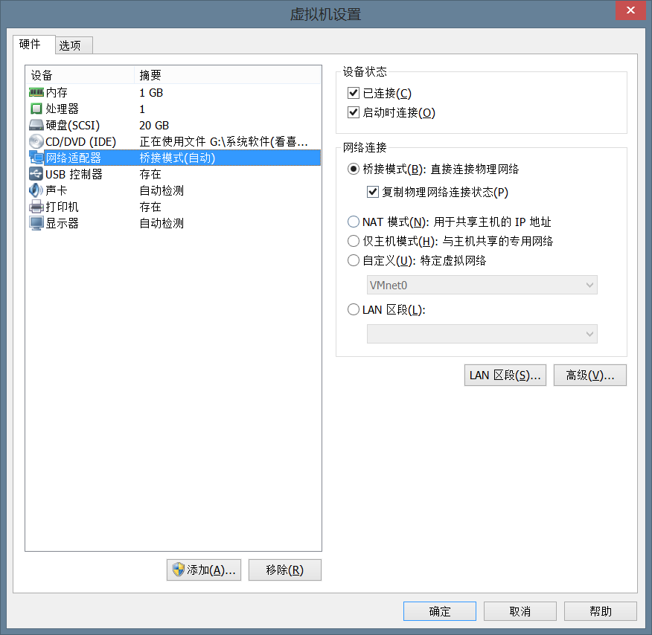

设置为 桥接模式

第二步：我们cd 进入 /etc/sysconfig/network-scripts 目录，查看该目录有没有例如ifcfg-ens\*的这个文件：

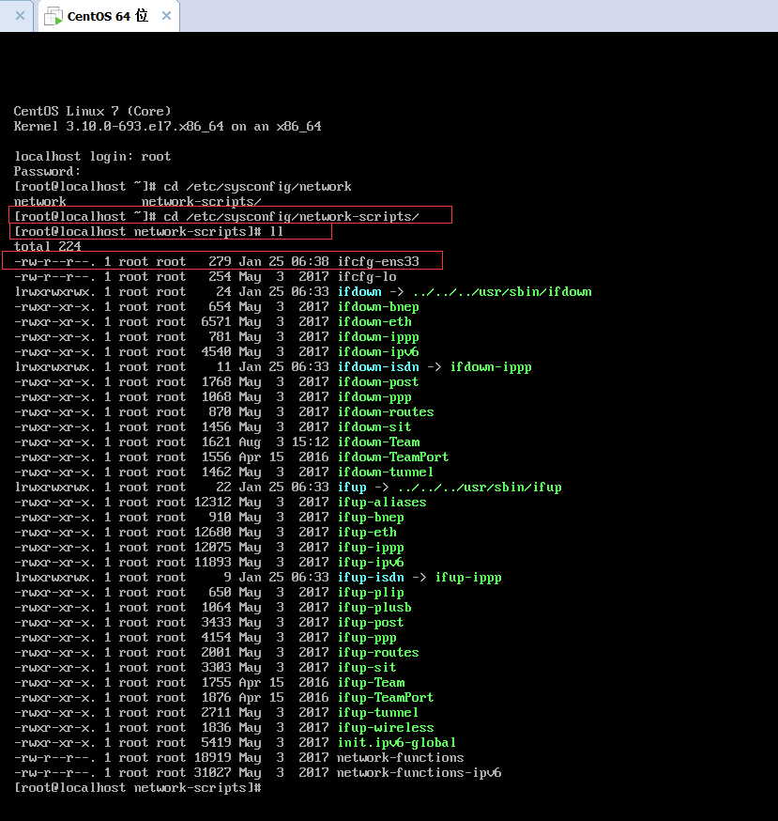

如果没有的话，就重装吧。因为这说明，你的网卡设备没有被正确识别，出现这个原因可能是你下载的 ContOS-7 64位 而你在虚拟机安装的时候 却是用 32位的安装方法来安，这种情况。。。重装或是找其他的文章吧。。。。至少我是不知道要怎么解决这个问题 QAQ

第三步：获取网卡

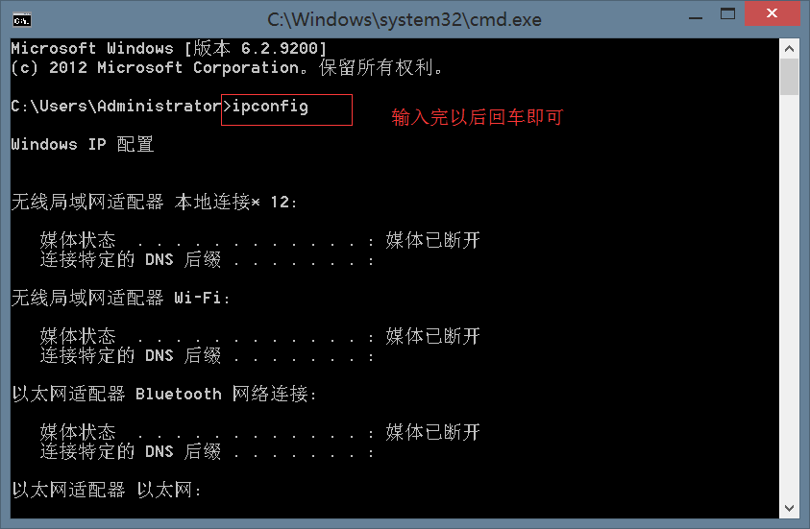

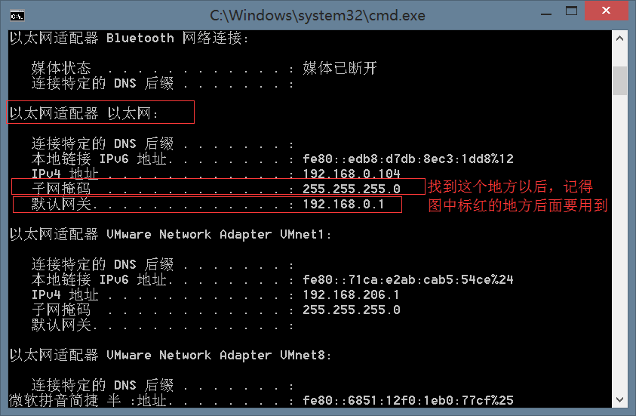

第四步：配置静态ip

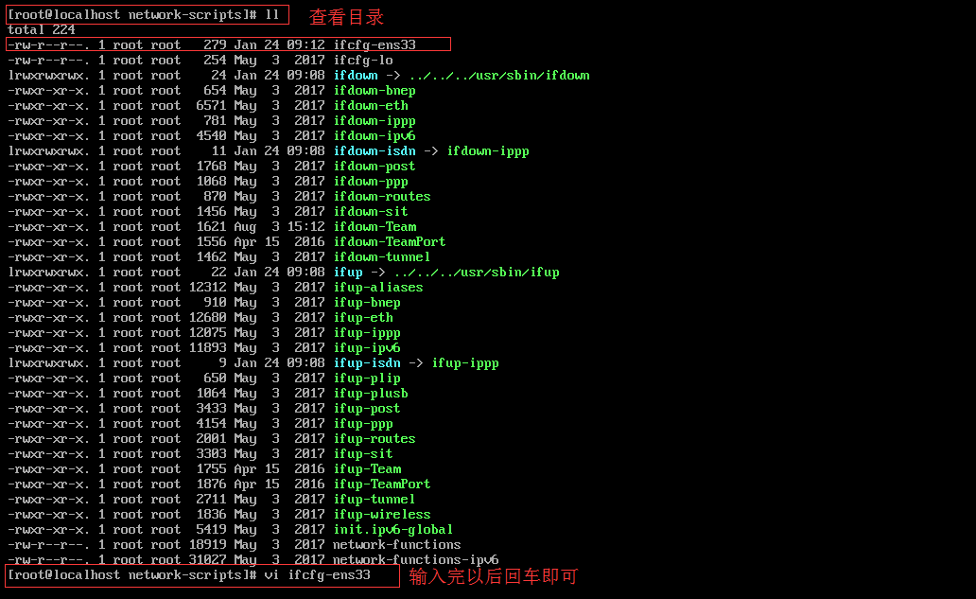

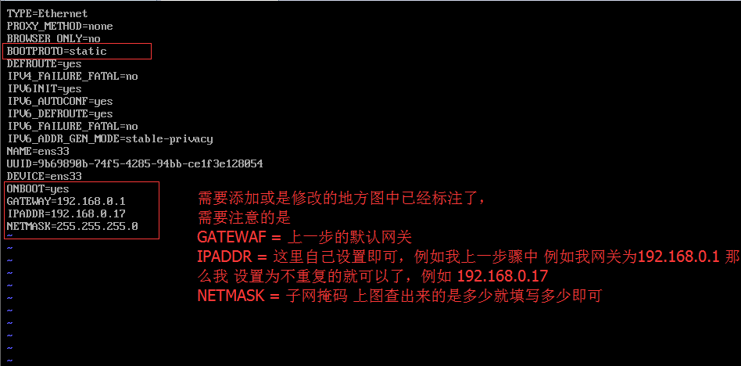

设置完以后 按 ESC 如果 输入 :wq 接着回车保存即可

关键参数意思：

BOOTPROTO=static  #设置静态Ip

ONBOOT=yes  #这里如果为no的话就改为yes，表示网卡设备自动启动

GATEWAY=192.168.0.1  #这里的网关地址就是第三步获取到的那个网关地址

IPADDR=192.168.0.17  #配置ip，在第三步已经设置ip处于192.168.0.xxx这个范围，我就随便设为17了，只要不和网关相同均可

NETMASK=255.255.255.0 #子网掩码

DNS1=8.8.8.8 #dns服务器1 填写你所在的网络可用的dns服务器地址即可(一般不用填)  
DNS2=8.8.4.4 #dns服器器2填写你所在的网络可用的dns服务器地址即可(一般不用填)

设置完成以后 重启网卡服务，执行service network restart



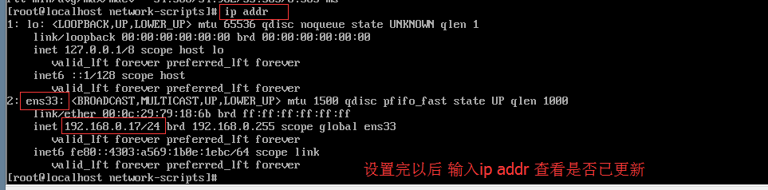

第五步:查看外网主机能否ping通 虚拟机

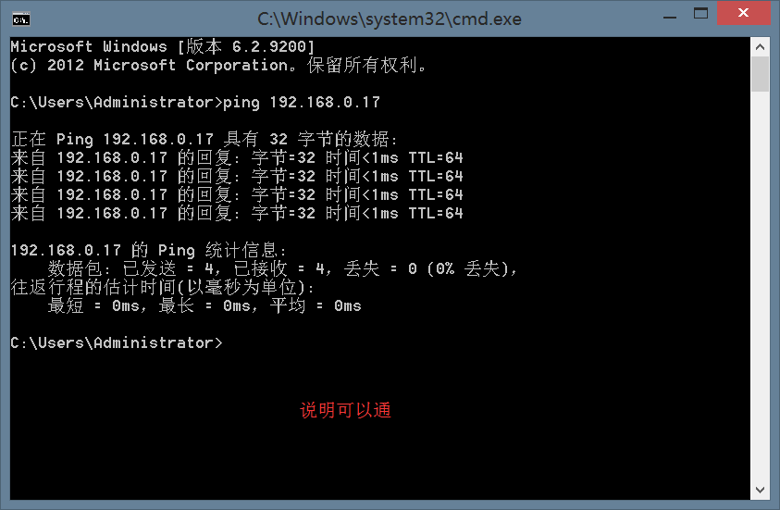

做这一步是确定我们在本地可以使用Xshell 5 等工具进行连接，毕竟虚拟机操作还是麻烦

第六步: 虚拟机ping外网

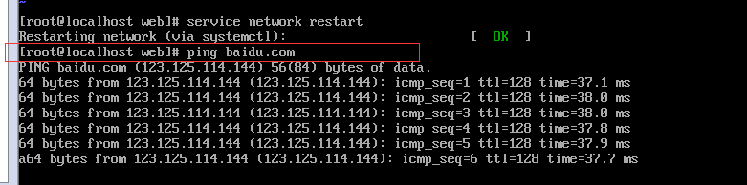

如果ping通了，说明可以上网了。

Ctrl+z任务中止(挂起进程)

Ctrl+c强制中断程序的执行

当然这里可能其他的同学会有点问题就是ping baidu.com的时候出现错误 报：Name or service not known 错误

但是 ping 123.125.114.144 这种ip的时候又是正常的

这种情况的话是因为

ping 命令是属于ICMP协议，ping ip地址有效。若直接ping网址（域名），需要配置DNS。编辑添加nameserver如下：

vi /etc/resolv.conf

nameserver 114.114.114.114





可以设置为这样，然后退出保存即可。

接着

#显示当前网络连接

nmcli connection show

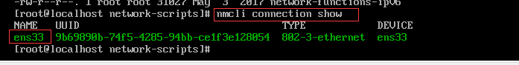

#将dns配置生效

nmcli con up ens33

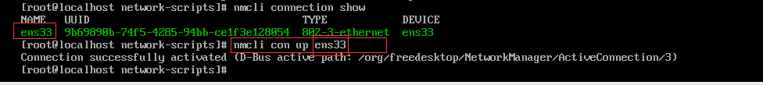

然后在ping即可

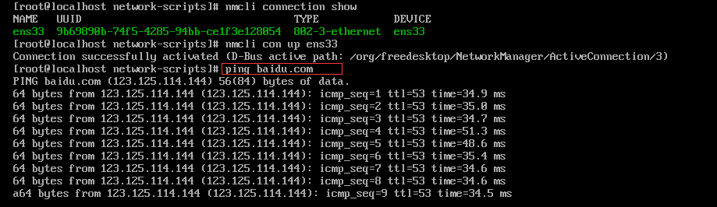

开启你 虚拟机 centos 之旅吧 :)